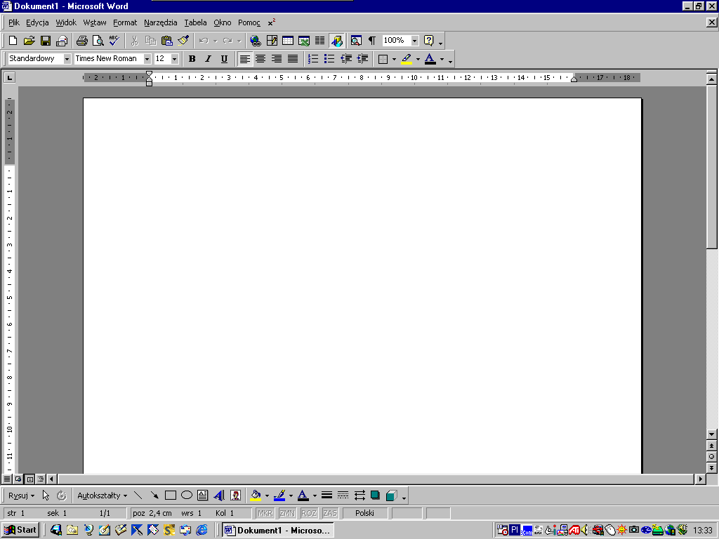

Kliknij w objaśnienie i nazwij skazany element.

